МЕЖГОСУДАРСТВЕННЫЙ СОВЕТ ПО СТАНДАРТИЗАЦИИ, МЕТРОЛОГИИ И СЕРТИФИКАЦИИ
(МГС)
INTERSTATE COUNCIL FOR STANDARDIZATION, METROLOGY AND CERTIFICATION
(ISC,
ГОСТ
ISO 8528-5—
2017

МЕЖГОСУДАРСТВЕННЫЙ

СТАНДАРТ

ЭЛЕКТРОАГРЕГАТЫ ГЕНЕРАТОРНЫЕ
ПЕРЕМЕННОГО ТОКА С ПРИВОДОМ
ОТ ДВИГАТЕЛЯ ВНУТРЕННЕГО СГОРАНИЯ
Часть 5

Электроагрегаты

(ISO 8528-5:2013, IDT)
Издание официальное


ГОСТ ISO 8528-5—2017
Мосхва
Стандартинформ
2018

Предисловие
Цели, основные принципы и основной порядок проведения работ по межгосударственной стан-
дартизации установлены в ГОСТ 1.0—2015 «Межгосударственная система стандартизации. Основные
положения» и ГОСТ 1.2—2015 «Межгосударственная система стандартизации. Стандарты межгосудар-
ственные. правила и рекомендации по межгосударственной стандартизации. Правила разработки, при-
нятия. обновления и отмены»
Сведения о стандарте
- ПОДГОТОВЛЕН Федеральным государственным унитарным предприятием «Всероссийский
научно-исследовательский институт стандартизации и сертификации е машиностроении» (ФГУП
«ВНИИНМАШ») на основе собственного перевода на русский язык англоязычной версии стандарта,
указанного в пункте 5
- ВНЕСЕН Федеральным агентством по техническому регулированию и метрологии
- ПРИНЯТ Межгосударственным советом по стандартизации, метрологии и сертификации (про-
токол от 30 ноября 2017 г. № 52-2017)
За принятие проголосовали:
Краткое наименование страны  по МК <ИСО 316в| ОМ—97 | Kqa страны по МК  <ИСО31вв) 004-97 | Сокращенное наименование национального органа  по стандартизации
Азербайджан | AZ | Азстандарт
Армения | AM | Минэкономики Республики Армения
Беларусь | BY | Госстандарт Республики Беларусь
Грузия | GE | Грузстандарт
Казахстан | KZ | Госстандарт Республики Казахстан
Киргизия | KG | Кыртызстандарт
Молдова | MD | Институт стандартизации Молдовы
Россия | RU | Росстандарт
Таджикистан | TJ | Таджикстандарт
Туркменистан | TM | Главслужба «Туркменстэцдартларыя
Узбекистан | UZ | Узстандарт
Украина | UA | Минэкономразвития Украины

- Приказом Федерального агентства по техническому регулированию и метрологии от 9 октября
2018 г. № 736-ст межгосударственный стандарт ГОСТ ISO 8528-5—2017 введен в действие в качестве
национального стандарта Российской Федерации с 1 июня 2019 г.
- Настоящий стандарт идентичен международному стандарту ISO 8528-5:2013 «Электроагрегаты
генераторные переменного тока с приводом от двигателя внутреннего сгорания. Часть 5. Электроагре-
гаты» («Reciprocating internal combustion engine driven alternating current generating sets. Part 5. Generat-
ing sets». IDT).
Международный стандарт разработан Техническим комитетом по стандартизации ТС 70 «Двигате-
ли внутреннего сгорания» Международной организации по стандартизации (ISO).
При применении настоящего стандарта рекомендуется использовать вместо ссылочных между-
народных стандартов соответствующие им Межгосударственные стандарты, сведения о которых при-
ведены в дополнительном приложении ДА
ВЗАМЕН ГОСТ ISO 8528-5—201

1

Информация об изменениях к настоящему стандарту публикуется е ежегодном информаци-
онном указателе «Национальные стандарты» (по состоянию на 1 января текущего года), а текст
изменений и поправок — в ежемесячном информационном указателе «Национальные стандарты».
В случае пересмотра (замены) или отмены настоящего стандарта соответствующее уведомле-
ние будет опубликовано в ежемесячном информационном указателе «Национальные стандарты».
Соответствующая информация, уведомление и тексты размещаются также в информационной
системе общего пользования — на официальном сайте Федерального агентства по техническому
регулированию и метрологии в сети Интернет (www.gost.ru)

© ISO, 2013 — Все права сохраняются
© Стандартинформ, оформление. 2018
Настоящий стандарт не может быть полностью или частично воспроизведен,
тиражирован и распространен в качестве официального издания без разрешения
Федерального агентства по техническому регулированию и метрологии
ГОСТ ISO 8528-5—2017

Содержание
- Область применения 1
- Нормативные ссылки 1
- Символы, термины и определения 1
- Другие правила и дополнительные требования 14
- Характеристики частоты 14
- Параметры превышения частоты 14
- Характеристики напряжения 14
- Установившийся ток короткого замыкания 14
- Факторы, влияющие на характеристики электроагрегата 14
  - Общие положения 14
  - Мощность 14
  - Частота и напряжение 15
  - Прилагаемая нагрузка 15
- Циклическая неравномерность 17
- Пусковые характеристики 17
- Характеристики времени остановки 19
- Параллельная работа 19
  - Распределение активной мощности 19
  - Распределение реактивной мощности 21
  - Факторы, влияющие на режим параллельной работы 22
- Маркировка 22
- Факторы, влияющие на характеристики электроагрегата 24
  - Способы запуска 24
  - Способы отключения 24
  - Подача и хранение топлива 25
  - Воздух для сгорания топлива 25
  - Система выпуска отработавшего газа 25
  - Охлаждение и вентиляция помещения 25
  - Контроль работы 25
  - Шумовые излучения 25
  - Соединительные муфты 26
  - Вибрация 26
  - Основание 26
- Предельные значения параметров электроагрегатов 26
  - Общие требования 26
  - Рекомендуемые предельные значения параметров электроагрегатов с газовыми двигателями... 27
Приложение ДА (справочное) Сведения о соответствии ссылочных международных стандартов
межгосударственным стандартам 30
Библиография 31

Введение
Настоящий стандарт входит в комплекс стандартов «Электроагрегаты генераторные переменного
тока с приводом от двигателя внутреннего сгорания», включающий в себя:
- часть 1. Применение, технические характеристики и параметры;
- часть 2. Двигатели внутреннего сгорания;
- часть 3. Генераторы переменного тока;
- часть 4. Устройства управления и аппаратура коммутационная;
- часть 5. Электроагрегаты;
- часть 6. Методы испытаний:
- часть 7. Технические данные для описания и расчета;
- часть 8. Электроагрегаты малой мощности. Технические требования и методы испытаний;
- часть 9. Измерение вибрации и оценка вибрационного состояния;
- часть 10. Измерение шума методом охватывающей поверхности;
- часть 114 Динамические системы непрерывного электроснабжения;
- часть 12. Аварийные источники питания для служб обеспечения безопасности.
Часть 11 опубликована в IEC 88528-11:2004.

\A^{V}

ГОСТ ISO 8528-5—2017

МЕЖГОСУДАРСТВЕННЫЙ СТАНДАРТ
ЭЛЕКТРОАГРЕГАТЫ ГЕНЕРАТОРНЫЕ ПЕРЕМЕННОГО ТОКА С ПРИВОДОМ ОТ ДВИГАТЕЛЯ
ВНУТРЕННЕГО СГОРАНИЯ
Часть 5
Электроагрегаты
Reciprocating internal combustion engine driven alternating current generating sets. Part 5. Generating sets
Дата введения — 2019—06—01
- Область применения
Настоящий стандарт распространяется на электроагрегаты переменного тока с приводом от дви-
гателя внутреннего сгорания (далее — электроагрегаты), предназначенные для применения на суше и
на море.
Настоящий стандарт устанавливает общие требования и методы испытаний электроагрегатов.
Настоящий стандарт не распространяется на электроагрегаты, применяемые на самолетах, на-
земных автотранспортных средствах и локомотивах.
При предъявлении дополнительных требований к электроагрегатам, например используемым для
энергообеспечения больниц, высотных зданий и других объектов, положения настоящего стандарта
являются приоритетными.
Отдельные положения настоящего стандарта могут быть использованы для электроагрегатое с
другими типами первичных двигателей, например паровыми двигателями и газовыми двигателями, ра-
ботающими на биогаэе.
- Нормативные ссылки
Для применения настоящего стандарта необходимы следующие ссылочные документы. Для да-
тированных ссылок применяют только указанное издание ссылочного документа, для недатированных
ссылок — последнее издание ссылочного документа (включая все изменения к нему).
ISO 3046-5:2001. Reciprocating internal combustion engines — Performance—Part 5: Torsional vibrations
(Двигатели внутреннего сгорания поршневые. Характеристики. Часть 5. Крутильные колебания)
ISO 8528-1:2005. Reciprocating internal combustion engine driven alternating current generating sets —
Part 1: Application, ratings and performance (Электроагрегаты генераторные переменного тока с приводом
от двигателя внутреннего сгорания. Часть 1. Применение, технические характеристики и параметры)
ISO 8528-3:2005. Reciprocating internal combustion engine driven alternating current generating sets —
Part 3: Alternating current generators for generating sets (Электроагрегаты генераторные переменного тока
с приводом от двигателя внутреннего сгорания. Часть 3. Генераторы переменного тока)
IEC 60034-1:2004. Rotating electrical machines — Part 1: Rating and performance (Машины электриче-
ские вращающиеся. Часть 1. Номинальные значения параметров и эксплуатационные характеристики)
- Символы, термины и определения
Для обозначения технических характеристик электрооборудования в стандартах МЭК используются
термин «номинальный» и индекс «N». Для обозначения технических характеристик механического обо-
рудования в стандартах ИСО используются термин «объявленный» и индекс «г». Поэтому в настоящем
Издание официальное
стандарте термин «номинальный» применяется только к пунктам, устанавливающим требования к элек-
трооборудованию. 8 остальных случаях используется термин «объявленный».
Используемые в настоящем стандарте символы, термины и определения приведены в таблице 1.
Таблица 1—Символы, термины и определения
Символ | Термин | Единица  намерения | Определение
( | частота (frequency) | Гц | —
Crf.max | максимальное повышение частоты в  переходном процессе (повышение ча-  стоты) [maximum transient frequency rise  (overshoot frequency)] | Гц | Максимагъная частота, которая может  возникнуть при снятии нагрузки. Символ  отличается от приведенного в ISO 3046-4:  2009
(rf.rrin | максимальное снижение частоты в  переходном процессе (снижение ча-  стоты) [maximum transient frequency drop  (undershoot frequency)] | Гц | Минимальная частота, которая может воз-  никнуть при появлении нагрузки. Символ  отличается от приведенного в ISO 3046-4:  2009
 | рабочая частота высокочастотного  предела устройства (operating frequency  of overfrequency limiting device) | Гц | Частота, при которой срабатывает вы-  сокочастотный ограничитель устройства  для данной регулируемой частоты
 | регулируемая частота высокочастот-  ного предельного значения электро-  генератора (setting frequency of overfre-  quency limiting device) | Гц | Частота электрогенератора, превышение  которой включает в работу высокочастот-  ное лимитирующее устройство.  На практике вместо значения регулируе-  мой частоты установлено значение пре-  дельной допускаемой частоты (см. табли-  цу 1 ISO 8528-2:2005)
0 | частота холостого хода (no-load frequency) | Гц | —
t>. | номинальная частота холостого хода  (rated no-load frequency) | Гц | —
f ^{b}>  ’ma» | максимальная допустимая частота  (maximum permissible frequency) | Гц | Значение частоты, точно установленное  изготовителем электрогенератора, ко-  торое находится в безопасном диапазо-  не ниже предельного значения частоты  (см. таблицу 1 ISO 8528-2:2005)
f, | объявленная частота (номинальная ча-  стота) [declared frequency (rated frequency)] | Гц | —
6.Л1Д* | максимальная частота холостого хода  (maximum no-toad frequency) | Гц | —
6.min | минимальная частота холостого хода  (minimum no-load frequency) | Гц | —
?arb | частота фактической мощности (fre-  quency at actual power) | Гц | —
t | ширина колебания частоты (width of fre-  quency oscillation) | Гц | —
>k | установившийся ток короткого замы-  кания (sustained short-circuit current) | А | —
t | время (time) | с | —
 | полное время остановки (total stopping  time) | с | Временной интервал с момента подачи  команды на остановку до полной останов-  ки генератора:  W'c*'<f

Символ | Термин | Единица  измерения | Определение
Ь | время установления нагрузки (load  ptck-up readiness time) | с | Временной интервал с моменга подачи  команды на запуск до достижения уста-  новленной мощности:
‘с | время включения пробега холостого  хода (управляемое время охлаждения)  (off-load run-on time) | с | Временной интервал с момента приема  генератором сигнала на отключение на-  грузки до отключения нагрузки
‘d | время реверса (run-down time) | с | Временной интервал с момента приема  генератором сигнала на остановку до  полной остановки генератора
 | время срабатывания нагрузки (load  pick-up time) | с | Временной интервал с моменга подачи  команды на запуск до моменга подачи на-  грузки:
^{l}l.do | время восстановления частоты при  сбросе нагрузки (frequency recovery time  after load decrease) | с | Время от момента внезапного сброса на-  грузки до момента вхождения в диапазон  допустимых отклонений частоты в уста-  новившемся режиме (см. рисунок 4)
4jn | время восстановления частоты при  набросе нагрузки (frequency recovery  time after load increase) | с | Время от момента внезапного наброса  нагрузки до момента вхождения в диа-  пазон допустимых отклонений частоты в  установившемся режиме (см. рисунок 4)
^{l}₉ | полное время разгона (total run-up time) | с | Временной интервал от начала запуска  двигателя до достижения установленной  мощности для подачи электропитания
‘b | время разгона (run-up time) | с | Временной интервал от начала запуска  двигателя до достижения момента необ-  ходимой скорости вращения
I, | время управления (включения) при на-  хождении под нагрузкой (on-toad run-on  time) | с | Временной интервал с момента пода-  чи команды на остановку, которая была  дана до того, как была отсоединена на-  грузка (автоматическое регулирование),  до остановки электроагрегата с нагрузкой
^{l}P | время предзапусковой подготовки  (start preparation time) | с | Временной интервал с моменга подачи  команды на запуск до начала работы дви-  гателя
»« | время переключения нагрузки (load  switching time) | с | Временной интервал с момента готовно-  сти к подключению нагрузки до подключе-  ния нагрузки
*U | время прерывания (interruption bme) | с | Временной интервал с момента появле-  ния характеристик, инициирующих за-  пуск. до момента подачи нагрузки:  WWW  Данный параметр определяют для авто-  матически запускаемых генераторных  установок (см. раздел 11).  Время восстановления (см. ISO 8528-12:  1997) является частым случаем времени  прерывания

Продолжение таблицы 1
Символ | Термин | Единица  измерения | Определение
 | время восстановления напряжения  при сбросе нагрузки (voltage recovery  time after load decrease) | с | Временной интервал от точки, в которой  сброс нагрузки инициирован, до точки,  когда напряжение устанавливается в  пределах стабилизированной полосы до-  пуска напряжения (см. рисунок 5)
 | время восстановления напряжения  при набросе нагрузки {voltage recovery  time after load increase) | с | Временной интервал от точки, в которой  наброс нагрузки иницшрован. до точ-  ки. когда напряжение устанавливается в  пределах стабилизированной полосы до-  пуска напряжения (см. рисунок 5)
 | время запуска задержки (start delay time) | с | Временной интервал с момента появления  характеристик, инициирующих запуск, до  подачи команды на запуск, не зависящий  от применяемой генераторной установки  {для автоматически запускаемых генера-  торных модулей). Значение времени за-  пуска задержки определяет потребитель.  Например, это время устанавливают для  того, чтобы запуск не происходил в случае  очень короткого разрыва магистрали
 | время запуска двигателя (cranking time) | с | Временной тгервал от начала запуска  двигателя до достижения начальной ско-  рости вращения двигателя
*0 | время предсмазочной подготовки  (pre-lubricating time) | с | Время, необходимое для некоторых ти-  пов двигателей, чтобы убедиться, что не-  обходимое давление установлено до за-  пуска двигателя.  Для малых злектроагрегатов. которые обыч-  но не требует предварительной предемз-  эо+юй подготовки, это время равно нупо
 | скорость изменения регулируемой ча-  стоты (rate of change of frequency setting) |  | Скорость изменения регулируемой ча-  стоты при дистанционном управлении,  выражаемая в процентах диапазона из-  менения в секунду:  ,₁₀₀  ¹ 1
*и | коэффициент изменения регулируемо-  го напряжения {rate of change of voltage  setting) |  | Коэффициент изменения регулируемого  напряжения при дистанционном управле-  нии. выражаемый в процентах связанной  амплитуды регулируемого напряжения:  -'->'“■.100
 | нижний предел регулируемого напря-  жения (downward adjustable voltage) | в | —
 | верхний предел регулируемого напря-  жения (upward adjustable voltage) | В | —
и. | номинальное напряжение (rated voltage) | В | Межфазное напряжение в клеммах гене-  ратора при расчетной частоте и номиналь-  ной выходной мощности. Номинальное  напряжение — напряжение. указываемое  изготовителем для операционных и рабо-  чих характеристик генератора
Символ | Термин | Единица  измерения | Определение
 | регенерация напряжения (recovery voltage) | в | Максимальное доступное стабилизиро-  ванное напряжение для расчетного со-  стояния нагрузки. Регенерация напря-  жения обычно выражается в процентах  номинального напряжения и находится  в пределах стабилизированного допуска  напряжения (полосы) Д(А Для нагрузок  более номинагъного значения регенера-  ция напряжения ограничивается насыще-  нием и областью воэбудитель/сгабнлиэа-  тор форсирования производительности  (см. рисунок 5)
 | регулируемое напряжение (set voltage) | в | Межфазное напряжение для определен-  ного режима работы генератора, устанав-  ливаемое путем настройки
Mcl.mex | максимальное значение напряжения  в установившемся режиме работы  (maximum steady-state voltage) | в | Максимальное значение напряжения в  установившемся режиме работы в со-  ответствии со стабилизированными па-  раметрами при расчетной частоте для  всех мощностей между холостым ходом  и номинальной выдаваемой мощностью  при точно установленном коэффициенте  мощности
^sl/nm | минимальное значение напряжения  в установившемся режиме работы  (minimum steady-state voltage) | в | Минимальное значение напряжения в  установившемся режиме работы в со-  ответствии со стабилизированными па-  раметрами при расчетной частоте для  всех мощностей между холостым ходом  и номинальной выдаваемой мощностью  при точно установленном коэффициенте  мощности
4j | напряжение холостого хода (no4oad  voltage) | в | Межфазное напряжение в клеммах гене-  ратора при расчетной частоте и в режиме  работы генератора на холостом ходу
^Лл.тах | максимальное кратковременное повы-  шающееся напряжение при уменьше-  нии нагрузки (maximum upward transient  voltage on load decrease) | в | Максимальное напряжение, которое мо-  жет возникнуть при внезапном переходе  от более высокой нагрузки к более низкой
^Лл.тт | минимальное понижающееся кратко-  временное напряжение при увеличе-  нии нагрузки (minimum downward tran-  sient voltage on load increase) | в | Минимальное напряжение, которое мо-  жет возникнуть при внезапном переходе  от более низкой нагрузки к более высокой
Ua,t*t | максимальное амплитудное значение  регулируемого напряжения (maximum  peak value of set voltage) | в
i^rnlnx | минимальное амплитудное значение  регулируемого напряжения (minimum  peak value of set voltage) | в
(Лпаал.1 | среднее арифметическое значение  максимального и минимального ам-  плитудных значений регулируемо-  го напряжения (average value of the  maximum and minimum peak value of set  voltage) | в

Продолжение таблицы 1
Символ | Термин | Единица  измерения | Определение
UrtMtf.4 | модуляция напряжения {voltage  modulation) | % | Квазипериодическое изменение напря-  жения (полный размах) при стабилизи-  рованном напряжении, имеющее типич-  ные частоты ниже фундаментальной  генерации частоты, выражаемое 8 про-  центах среднего пика напряжения при  расчетной частоте и постоянной ско-  рости:
 |  |  | inn
Модуляция напряжения происходит при
цжлических или случайных помехах, ко-
торые могут быть вызваны регуляторами,
циклическими неравномерностями или
периодическими нагрузками.
Мерцающий свет — особый случай моду-
ляции напряжения (см. рисумси 11. 12)
 | максимальная амплитуда модуляции  напряжения (maximum peak of voltage  modulation) | в | Квазипериодическое максимальное изме-  нение напряжения (полный размах) при  стабилизированном напряжении
tAnetf.i.min | минимальная амплитуда модуляции  напряжения (minimum peak of voltage  modulation) | в | Квазипериодическое минимальное изме-  нение напряжения (полный размах) при  стабилизированном напряжении
Л  и | размах колебания напряжения (width of  voltage oscillation) | в | —
4*9 | отклонение частоты от линейной кри-  вой в сторону уменьшения (downward  frequency deviation from linear curve) | Гц
 | отклонение частоты от линейной кри-  вой в сторону увеличения (upward fre-  quency deviation from йпеаг curve) | Гц
дг | диапазон допустимых отклонений ча-  стоты в установившемся режиме рабо-  ты (steady-state frequency tolerance band) |  | Согласованная полоса частот при стаби-  лизированной частоте, которую частота  достигает в пределах данного периода  управления после увеличения или умень-  шения нагрузки
Ч | максимальное отклонение частоты от  линейной кривой (maximum frequency  deviation from a linear curve) | Гц | Наибольшие значения ДГ_{Л}„ и гУдо. кото-  рые возникают при работе электроагрега-  та в режиме холостого хода и при номи-  нальной нагрузке (см. рисунок 2)
Ч | диапазон регулирования частоты  (range of frequency setting) | Гц | Полоса частот, ограниченная высшим и  низшим значениями регулируемой часто-  ты при работе электроагрегата в режиме  холостого хода (см. рисунок 1):  ~ 6, ma* ~ 6.min
 | диапазон снижения регулируемой ча-  стоты (downward range of frequency setting) | Гц | Полоса частот, ограниченная значениями  номинальной частоты и наименьшей ре-  гулируемой частоты. при работе электро-  агрегата в режиме холостого хода (см. ри-  сунок 1):  Ч.Л> ^{= l}t.f~ *tmm
Символ | Термин | Единица  измерения | Определение
Ч.цр | диапазон повышения регулируемой ча-  стоты {upward range of frequency setting) | Гц | Полоса частот, ограниченная высшим  значением регулируемой частоты и зна-  чение*! номинальной частоты при работе  электроагрегата в режиме холостого хода  (см. рисунок 1):  "^хор ~ — Кг
ди | стабилизированная полоса допуска на-  пряжения (steady-state voltage tolerance  band) | в | Согласованный диапазон напряжений, ко-  торого напряжение достигает в пределах  данного регулируемого периода после  установленного внезапного повышения  или понижения нагрузки;  ди«2ЫЛ,-^  *^{f} too
ду₅ | амплитуда регулируемого напряжения  (range of voftage setting) | в | Амплитуда максимагъно возможных воз-  растающей и убывающей корректировок  напряжения в клеммах генератора при рас-  четной частоте для всех нагрузок между хо-  лостым ходом и номинальной выдаваемой  мощностью в пределах согласованной ам-  плитуды коэффициента мощности:
 | понижающаяся амплитуда регулиру-  емого напряжения (downward range of  voltage setting) | в | Ампштуда между номинальным напряже-  нием и убывающим регулируемым напря-  жением в клеммах генератора при рас-  четной частоте для всех нагрузок режима  холостого хода и номинальной выдавае-  мой мощности в пределах согласованной  амплитуды коэффициента мощности:  *4.*,=4-4.de
 | повышающаяся амплитуда регулируе-  мого напряжения (upward range of voltage  setting) | в | Амплитуда между номинальным напря-  жением и повышающимся регулируемым  напряжением е клеммах генератора при  расчетной частоте для всех нагрузок режи-  ма холостого хода и номинат>ной выдава-  емой мощности в пределах согласованной  амплитуды коэффициента мощности:
*4, | отклонение частотно-нагрузочной харак-  теристики (frequency/power characteristic  deviation) | % | Максимальное отклонение от линейной  характеристики в диапазоне мощностей  от холостого хода до номинального значе-  ния, выражаемое в процентах номиналь-  ной частоты (см. рисунок 2):  Д8Г, =^.-100  1
 | частотно-нагрузочная характеристика  (frequency/power characteristic curve) |  | Кривая зависимости частоты от мощно-  сти нагрузки в диапазоне мощностей от  холостого хода до номинального значе-  ния а условиях установившегося режима  работы (см. рисунок 2)
□у | связанная стабилизированная полоса  допуска напряжения (related steady-state  voltage tolerance band) | % | Полоса допуска, выражаемая в процен-  тах номинального напряжения:  %~¹⁰⁰

Продолжение таблицы 1
Символ | Термин | Единица  измерения | Определение
«Г | относительный диапазон допустимых  отклонений частоты в установившем-  ся режиме работы {related frequency tol-  erance band) | % | Полоса допуска, выражаемая в процен-  тах расчетной частоты:  Л1  а, =— 100
IV | диапазон частоты в установившемся  режиме работы (steady-state frequency  band) | % | Огра+межая ширина колебаний частоты f  электроагрегата при постоянной мощно-  сти относительно номинальной частоты,  выражаемая в процентах:  р, = i-ioo.  Максимальное значение h/ указывают  для диапазона мощностей от 20 % до но-  минального значения.  Для мощностей менее 20 % номинального  значения диапазон частоты в установив-  шемся режиме монет иметь более высокие  эначежя (см. рисунок 3). но при этом должна  обеспечиваться воэмомосгь синхронизации
ч | переходное отклонение частоты (от  начального значения) при набросе на-  грузки (transient frequency deviation (from  initial frequency) on load increase {-) related  to initial frequency] | % | Временная разность частот между зна-  чением падения частоты и начальной  частотой е процессе регулирования при  внезапном изменении нагрузки, выража-  емая в процентах номинальной частоты:  Я/-*- — ^«Ф  Знак минус ебмимвт падение частоты  при набросе нагрузки, а знак плюс — уве-  личение частоты при сбросе нагрузки.  Переходное отклонение частоты должно  быть в пределе допускаемой погрешности
ч | переходное отклонение частоты (от на-  чального значения) при сбросе нагруз-  ки (transient frequency deviation (from initial  frequency) on load decrease (+) related to  initial frequency) | % | Временная разность частот между зна-  чением увеличения частоты и начальной  частотой в процессе регулирования при  внезапном изменении нагрузки, выража-  емая в процентах номинальной частоты:  х ~° юр,  Знак минус обозначает падение частоты  при набросе нагрузки, а знак плюс — уве-  личение частоты при сбросе нагрузки.  Переходное отклонение частоты должно  быть в пределе допускаемой погрешности
 | переходное отклонение частоты (от  номинального значения) при появле-  нии нагрузки (transient frequency devia-  tion (from initial frequency) on load increase  {-) related to rated frequency] | % | Временная разность частот между зна-  чением падения частоты и номинальной  частотой в процессе регулирования при  внезапном изменении нагрузки, выража-  емая е процентах номинальной частоты:  Sf- J од.  аг/л ₍  Пврвкдо» 0TNKWHN» чвяоты депкнэ  быть в пределе допускаемой погрешности.  Знак минус обозначает падение частоты  при появлении нагрузки, а знак пгьос —  увеличение частоты при снятии нагрузки
Символ | Термин | Единица  измерения | Определение
 | переходное отклонение частоты {от  номинального значения) при снятии  нагрузки {transient frequency deviation  (from initial frequency) on load decrease (+)  related to rated frequency] | % | Временная разность частот между значе-  нием увеличения частоты и номинальной  частотой в процессе регулирования при  внезапном изменении нагрузки, выража-  емая в процентах номинальной частоты:  8^„ ->400.  Перявинов отклонение частоты дгаио  быть в пределе допусхаемой погрешности.  Знак минус обозначает падение частоты  при появлении нагрузки, а знак плюс —  увеличение частоты при снятии нагрузки
 | девиация кратковременного напряже-  ния при увеличивающейся нагрузке  (transient voltage deviation on toad increase) | % | Падение налряжвмтя. когда генератор, ра-  ботающий при расчетной частоте и номи-  нальном напряженил при нормальном регу-  лировании возбуждения, имеет отклонение  от номинальной нагрузки, выражаемое в  процентах номинального налряжеюня:  ц. -и  ' 1М-  Дммаля фотмнрмямного нщлшепия  должна быть в пределе допускаемой по-  грешности.  Знак минус обозначает падение напря-  жения при увеличивающейся нагрузке, а  знак плюс — увеличение напряжения при  уменьшении нагрузки
 | девиация кратковременного напряже-  ния при уменьшении нагрузки (transient  voltage deviation on load decrease) | % | Увеличение напряжения, когда генератор,  который запускают с расчетной частотой  и с номинальным напряжением при нор-  мальном регулировании возбуждения,  имеет внезапное отклонение от номи-  нальной нагрузки, выражаемое е процен-  тах номинального напряжения:  и и  = -'"7 '100-  Дв>офи ги^жжуувгожрявыия должна  быть в пределе допусхаемой погрешности.  Знак минус обозначает падение напря-  жения при увеличивающейся нагрузке, а  знак плюс — увеличение напряжения при  умею>шении нагрузки
 | относительный диапазон регулирова-  ния частоты (related range of frequency  setting) | % | Изменение регулируемой частоты, выра-  жаемое в процентах номинальной частоты:  У, = С.л _{10р}  /
 | относительный диапазон снижения ре-  гулируемой частоты {related downward  range of frequency setting) | % | Снижение регулируемой частоты, выража-  емое в процентах номинальной частоты:  t СО f
«и | относительный диапазон повышения  регулируемой частоты (related upward  range of frequency setting) | % | Повышение регулируемой частоты, выра-  жаемое е процентах номинальной частоты:  Ч._{и}, = ^-^-¹⁰⁰  г

Окончание таблицы 1
Символ | Термин | Единица  измерения | Определение
Ч. | коэффициент статизма по частоте  (frequency droop) | % | Разность между номинальной частотой  холостого хода и номинальной частотой  при номинальной мощности, выражаемая  в процентах номинальной частоты при  фиксированном положении уставки ча-  стоты (см. рисунок 1):  ^=^-1.100  е
SqcC | коэффициент статизма по напряжению  (grade of quadrature-current compensation  droop)
6_{S} | циклическая неравномерность (cycbc  irregulanty) | — | —
^{6i}im | высокочастотный фиксированный ко-  эффициент (overfrequency setting ratio) | % | Разность между регулируемой частотой  высокочастотного предела устройства и  расчетной частотой, разделенная на рас-  четную частоту, вьфажаемая в процентах:  8С_{п}=^-100
 | девиация стабилизированного напря-  жения (steady-state voltage deviation) | % | Максимальное отклонение напряжения  электроагрегата в соответствии со стаби-  лизированными параметрами при расчет-  ной частоте для всех мощностей между  холостым ходом и номинагъной выдавае-  мой мощностью при точно установленном  коэффициенте мощности, выражаемое в  процентах номинального напряжения:  и и  6U, = ± 100  *' 2U
8Ц | связанная амплитуда регулируемого на-  пряжения (related range of voltage setting) | % | Амплитуда регулируемого напряжения,  выражаемая в процентах расчетного на-  пряжения:  ли * ли. „„  SU —100  * и  г
 | связанная понижающаяся амплиту-  да регулируемого напряжения (related  downward range of voltage setting) | % | Понижающаяся амплитуда регулируемо-  го напряжения, выражаемая в процентах  номинального напряжения:  и - и  &Ц._{ЛЛ}- ' **-100  »•* ₀  е
 | связанная повышающаяся амплиту-  да регулируемого напряжения (related  upward range of voltage setting) | % | Повышающаяся амплитуда регулируемо-  го напряжения, выражаемая в процентах  расчетного напряжения:  и и  г
&и_{2Л} | дисбаланс напряжения (voltage unbalance) | % | Отношение отрицательной или нулевой  составляющей напряжения узлов к по-  ложительной составляющей напряжения  в режиме холостого хода, выражаемое в  процентах номинального напряжения
’) Рабочая частота элвктроагрегвта зависит от полной инерции элвктроагрегвта и конструкции системы зашиты.
^{ь}) Предельное значение частоты (см. рисунок 3 ISO 8528-2:2005) — частота, которую двигатель и генератор
злвктроагрегата могут выдерживать (обеспечивать) без риска быть поврежденными.

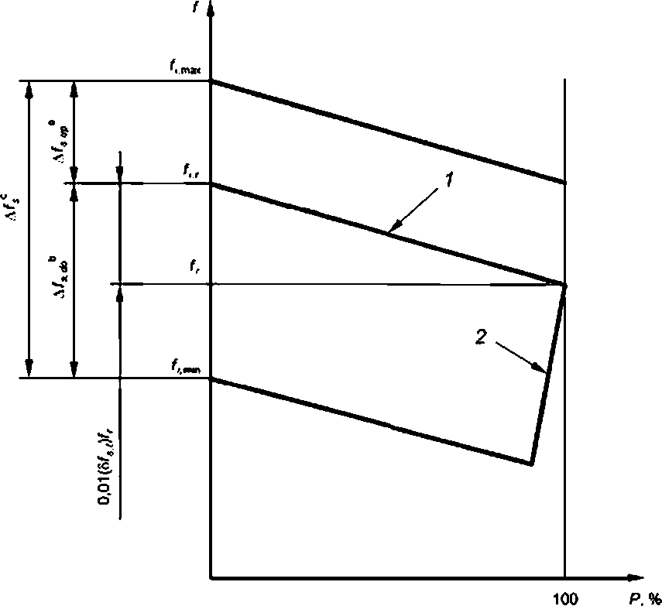

Р — мощность: Т— частота: 1 — кривая частотно-энергетической кривой; 2 — предельная мощность (предельное
значение мощности электроагрегата зависит от предельного значения мощности двигателя внутреннего
сгорания <налример. прекращение подачи топпиеа). учитывая эффективность генератора переменного тока}
" — возрастающая амплитуда регулируемой частоты:
^{ь} — убывающая амплитуда регулируемой частоты:
^{с} — диапазон настройки частоты.
Рисунок 1 — Частотно-энергетическая характеристика диапазона регулируемой частоты

Р — мощность; частота; } — линейная кривая характеристики быстродействия мощности;
2 — кривая частотно-энергетической характеристики
^{а} — девиация частотно-энергетической характеристики.
Рисунок 2 — Частотно-энергетическая характеристика отклонения от линейной кривой
I — время. f~ частота
Рисунок 3 — Стабилизированная полоса частот
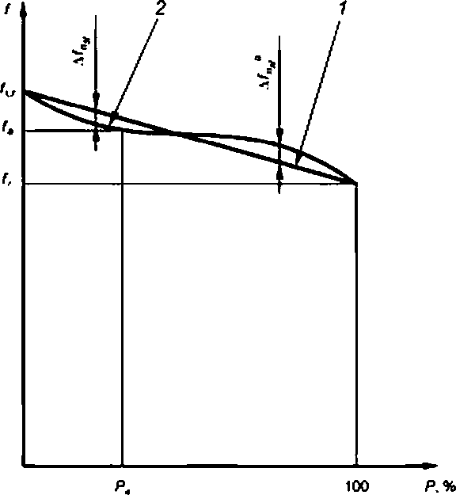
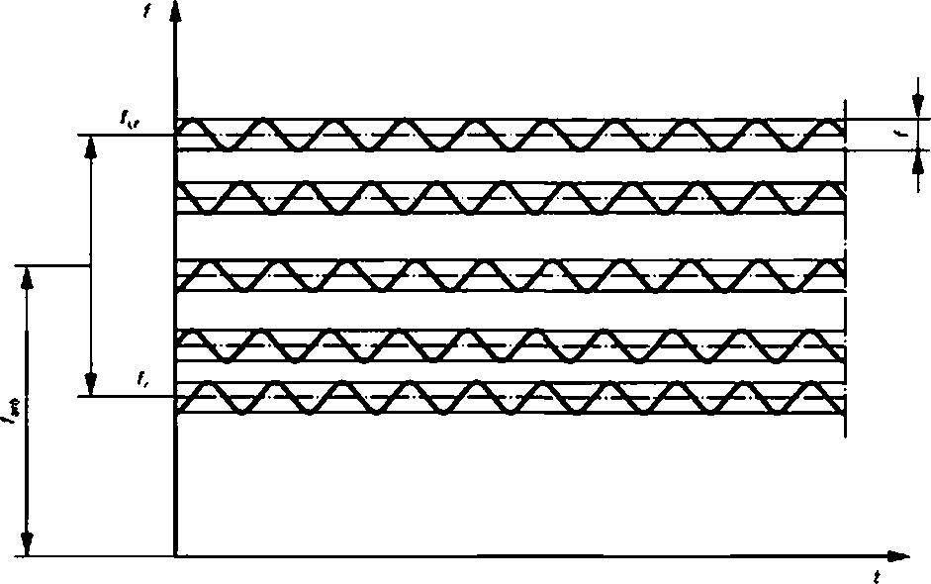

t —■ время; Г —■ частота; i — увеличение мощности; 2 — уменьшение мощности
«Mil р
Рисунок 4 — Динамический режим частоты
(— время; U — напряжение: J ■— повышение нагрузки. 2 — понижение нагрузки
Рисунок 5 — Характеристики кратковременного напряжения без квадратурнотекущего статического отклонения
напряжения компенсации
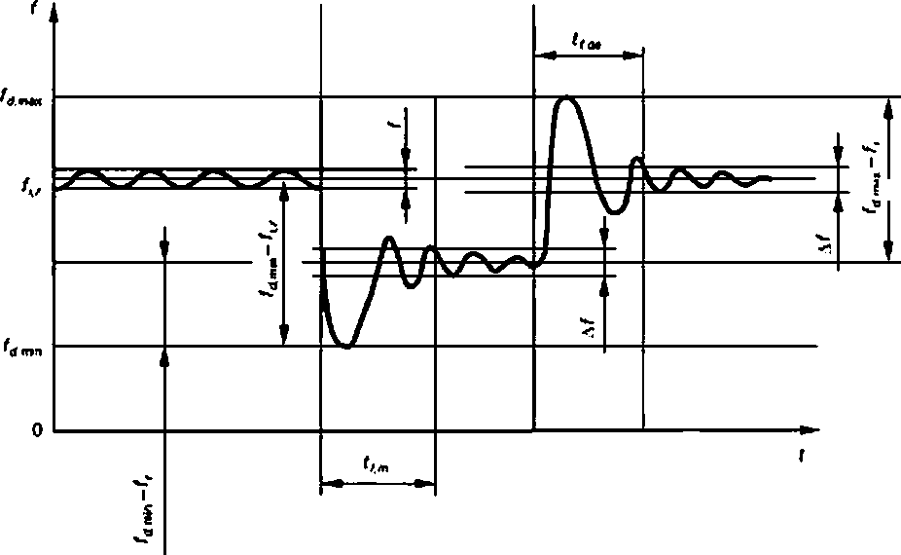
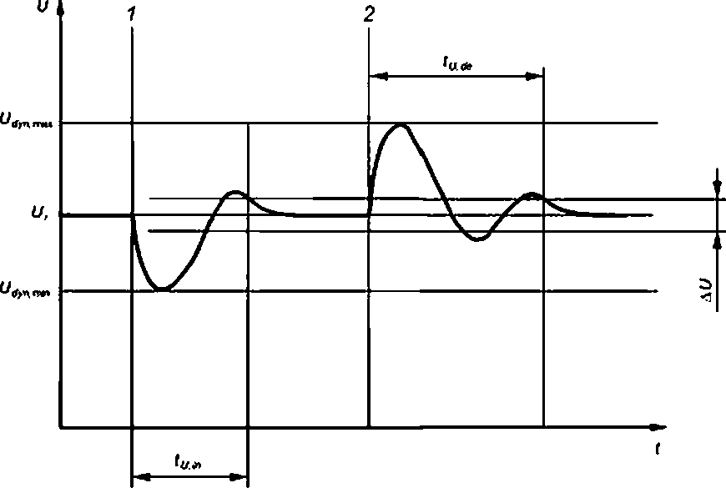

- Другие правила и дополнительные требования
Электроагрегаты, применяемые на судах и в прибрежных сооружениях, должны соответствовать до-
полнительным требованиям е соответствии с технической документацией, согласованной с заказчиком.
При необходимости выполнения специальных требований, предъявляемых другими организаци-
ями. например органами государственной или местной власти, инспектирующими организациями, обе-
спечение таких требований согласовывается между изготовителем и заказчиком.
Требования, не установленные в настоящем стандарте, должны быть согласованы между изгото-
вителем и заказчиком.
- Характеристики частоты
  - Общие требования
В установившемся режиме работы характеристики частоты электроагрегатов зависят в основном
от параметров регулятора частоты вращения двигателя.
Динамические характеристики частоты, т. е. реакции на изменения нагрузки, зависят от поведения
всех составных частей электроагрегатов [например, от характеристик крутящего момента двигателя,
включая тип системы турбонаддува, характеристик нагрузки, инерционных характеристик, демпфиро-
вания и т. п. (см. таблицу 1)] и. следовательно, от индивидуальных особенностей конструкции всех
узлов электроагрегатов. Динамический режим частоты электроагрегата может быть непосредственно
связан с частотой вращения генератора.
Термины, обозначения и определения характеристик частоты приведены в таблице 1 (см. рисун-
ки 1.2. 3 и 4).
- Параметры превышения частоты
Термины, определения и обозначения для высокочастотных характеристик приведены в таблице 1.
- Характеристики напряжения
Характеристики напряжения электроагрегата определяют в соответствии с конструкцией генера-
тора переменного тока и характеристиками стабилизатора напряжения. Значения как стабилизирован-
ной, так и кратковременной частот могут влиять на напряжение генератора (см. рисунок 5).
Термины, определения и обозначения характеристик напряжения приведены в таблице 1.
- Установившийся ток короткого замыкания
Установившийся ток короткого замыкания который может быть важной характеристикой функ-
ционирующих защитных устройств, в процессе эксплуатации электроагрегата может быть ниже, чем
значение, установленное изготовителем электроагрегата на случай неисправности клемм. На фактиче-
ское значение установившегося тока влияет полное сопротивление между генератором и точкой неис-
правности цепи согласно ISO 8528-3:2005, подраздел 10.3.
- Факторы, влияющие на характеристики электроагрегата
  - Общие положения
Характеристики электроагрегата по частоте и напряжению зависят от характеристик нагрузки и
составных частей электроагрегата.
  - Мощность
Следующие характеристики электроагрегата должны быть учтены при выборе генераторной уста-
новки и распределительного устройства:
- применение электроагрегата;
- необходимая мощность подключаемой нагрузки;
- коэффициент мощности нагрузки;
- пусковые характеристики любых соединенных электрических двигателей;
- коэффициент разнесения присоединенной нагрузки;
0 периодические нагрузки;
д) действие нелинейных нагрузок.
Эти характеристики должны учитываться при выборе двигателя внутреннего сгорания и генерато-
ра. если нагрузкой является распределительное устройство.
  - Частота и напряжение
кратковременная частота и характеристики напряжения генераторной установки при внезапном
изменении нагрузки зависят от следующих условий:
- системы турбонакопления заряда двигателя внутреннего сгорания;
- торможения при эффективном давлении двигателя внутреннего сгорания при объявленной
мощности;
- режима регулятора скорости;
- конструкции генератора;
е) характеристик системы возбуждения генератора переменного тока:
0 режима стабилизатора напряжения;
д) инерции вращения генераторной установки.
Для того чтобы определить частоту и характеристики напряжения электроагрегата, устанавлива-
емые по изменению нагрузки, необходимо установить максимальные включенные или выключенные
нагрузки. дополнительно присоединенные к генератору.
  - Прилагаемая нагрузка
Так как невозможно определить количество всех влияний, возникающих в ответ на динамиче-
скую нагрузку, необходимо указать рекомендуемые значения прилагаемой нагрузки, основанные на
допустимом понижении частоты. Более высокое значение торможения подразумевает эффективное
давление при этом необходимо увеличивать нагрузку в несколько этапов. На рисунках 6 и 7 ука-
заны ориентировочные значения этапов приложенной нагрузки в зависимости от при объявлен-
ной мощности.
Характеристики двигателей, работающих на газообразном топливе, существенно отличаются от
характеристик дизельных двигателей из-за совершенно различных явлений горения топлива. Поэто-
му потребитель должен указать любые особенные типы нагрузки и согласовать их с изготовителем
электроагрегата.
временные интервалы между последовательными шагами нагрузки зависят:
- от размера двигателя внутреннего сгорания;
- среднего значения тормозной эффективности;
- системы турбоиаколления заряда;
- вида регулятора;
е) стабилизатора напряжения:
0 вращательной инерции всей генераторной установки в целом.
При необходимости временные интервалы должны быть согласованы между изготовителем гене-
раторной установки и потребителем.
Критериями заданной минимальной вращательной инерции являются:
- допустимый слад частоты:
- циклическая неравномерность:
- работа в параллельном режиме, если возможно.

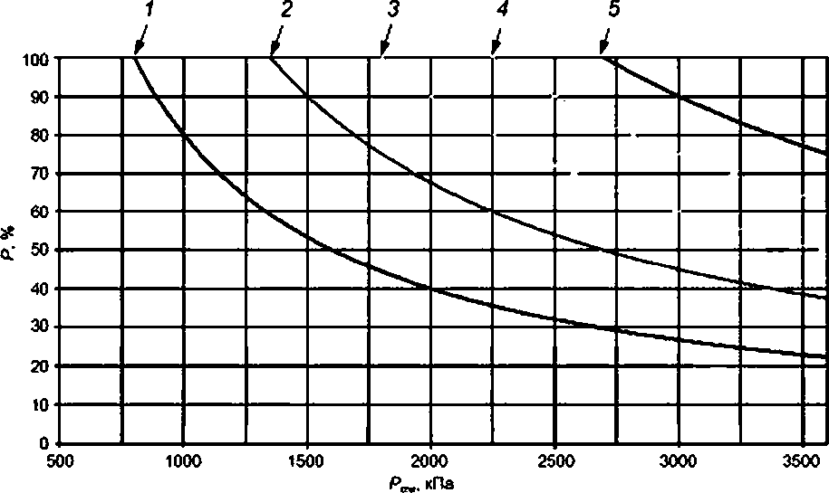
— среднее значение аффективною давления установлен нон мощности. Р — повышение значения мощности,
установленное в соответствии с условиями окружающей среды. 1 ~ первая ступень мощности. 2 — вторая
ступень мощности; 3 — третья ступень мощности, 4 — четвертая ступень мощности; 5 — пятая ступень мощности

Рисунок в — Ориентировочные значения внезапного максимального повышения мощности
как фумсции тормозного эффективного среднего значения давления р^ при объявленной мощности
(четырехтактные двигатели)
Кривые, изображенные на рисунке 6. приведены для примера. При выборе режима мощности
двигателя для эксплуатации см. ISO 3046-4:2009.
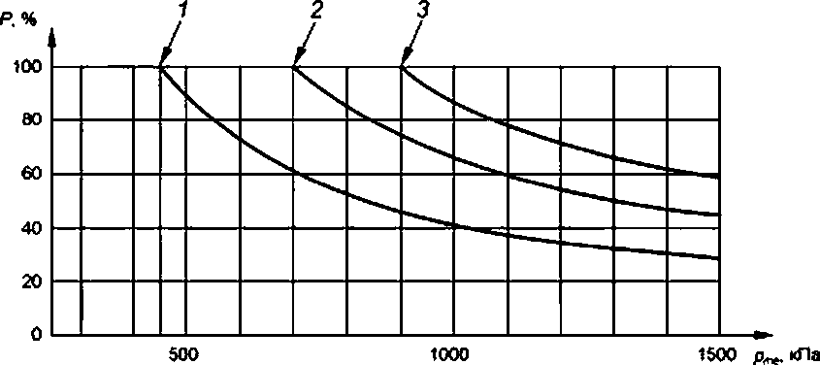
p_{m} ■— среднее значение аффективною давления установленной мощности, Р — повышение значения
мощности, установленное а соответствии с условиями окружающей среды: t — первая ступень мощности:
2 — вторая ступень мощности: 3 — третья ступень мощности

Рисунок 7 — Ориентировочные значения внезапных максимальных повышений мощности
как функции тормозного эффективного среднего значения давления р^ при объявленной мощности
(двухтактные высокоскоростные двигатели)
Кривые, изображенные на рисунке 7. приведены для примера. При выборе режима мощности
двигателя для эксплуатации см. ISO 3046-4:2009.
- Циклическая неравномерность
Циклической неравномерностью S, называют периодическое колебание скорости, вызванное не-
равномерностью частоты вращения двигателей поршневого типа первой ступени, которая выражается
отношением разности между максимальной и минимальной угловой скоростью к среднему значению
угловой скорости в шахте (вал) генератора при любой постоянной нагрузке. В случае единичной опера-
ции циклическая неравномерность возникает при соответствующей модуляции напряжения генератора
и определяется измерением вариации (изменения) генерируемого напряжения по формуле
А А
е tAnex.*⁻tAnn.»

⁶-—:
Примечание 1 — Циклическую неравномерность частоты вращения генератора можно изменить от-
носительно измеренной циклической неравномерности частоты вращения двигателя внутреннего сгорания, уста-
новив упругую связь между двигателем внутреннего сгорания и генератором и/или изменив массовый момент
инерции.
Примечание 2 — Особое внимание следует уделять устойчивости параллельной работы злекгроагре-
гэтов с двигателем внутреннего сгорания при частоте вращения от 100 до 180 мин *¹ в целях исключения резонанса
между частотой собственных колебаний генератора и частотой вынужденных колебаний, вызванных изменением
крутящего момента (см. раздел 11 ISO 8528-3:2005).
- Пусковые характеристики
Пусковые характеристики электроагрегата зависят от нескольких параметров, таких как:
- температура окружающей среды;
- рабочая температура двигателя внутреннего сгорания;
- начальное давление:
- состояние стартерной батареи;
- вязкость масла;
0 общая инерция генераторной установки;
д) вид используемого топлива;
h) состояние пускового оборудования.
Пусковые характеристики устанавливают по соглашению между потребителем и изготовителем
электроагрегата (см. рисунок 8).
Термины, определения и обозначения пусковых характеристик электроагрегатое приведены в
таблице 1.

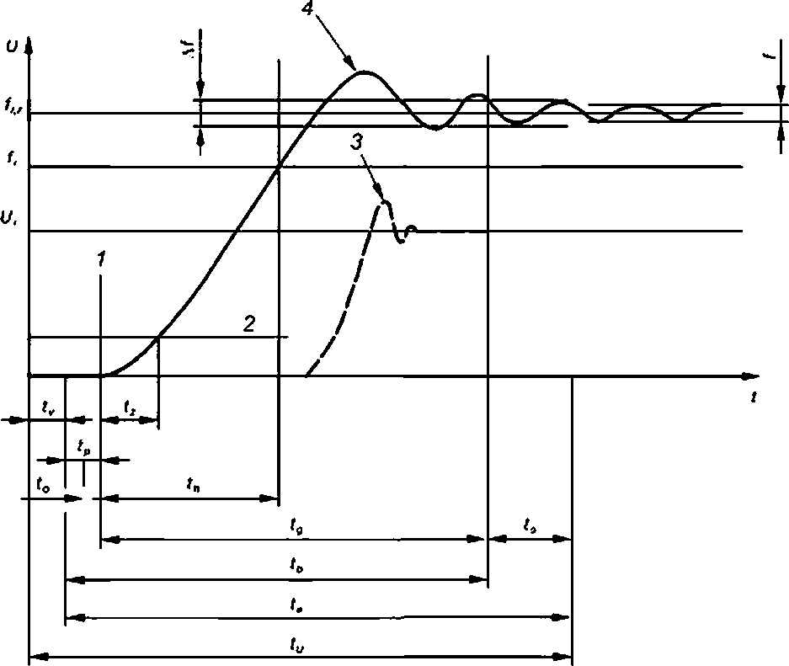

f — время: /— частота: О — напряжение генератора: f — стартовый импульс, 2 — сирость включения: 3 — кривая
напряжения: 4 —■ кривая частоты
Рисунок 8 — Пусковые характеристики

- Характеристики времени остановки
Термины, определения и обозначения остановочных временных характеристик электроагрегатов
приведены в таблице 1 (см. рисунок 9).
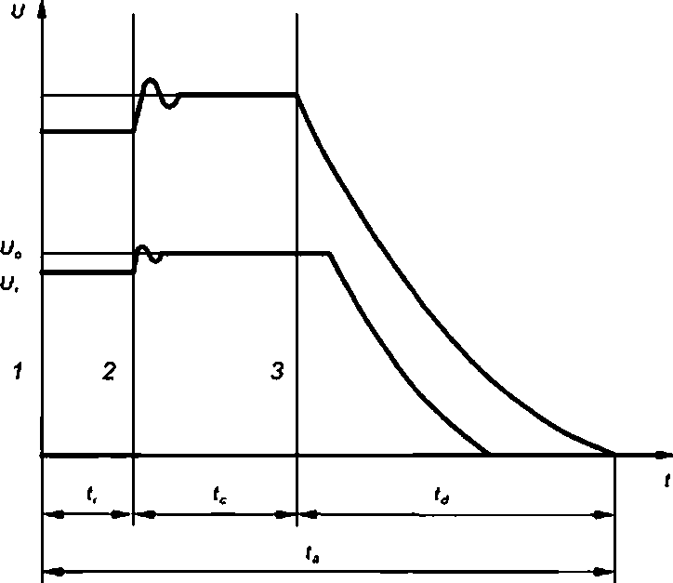
t — время, f — частота; U — напряжение. I — команда на остановку, 2 — перемещение мощности; 3 — сигнал остановки
подачи топлива

Рисунок 9 — Характеристики остановки
- Параллельная работа
  - Распределение активной мощности
    - Характеристики, влияющие на распределение активной мощности
На распределение активной мощности (см. рисунок 10) можно влиять одним или несколькими из
приведенных ниже способов:
- характеристикой статического отклонения регулятора скорости;
- динамическим режимом работы двигателя внутреннего сгорания и его регулятора скорости;
- динамическим режимом работы сцепления;
- динамическим режимом работы генератора, учитывая характеристики электрооборудования
потребителя:
- характеристикой стабилизатора напряжения.

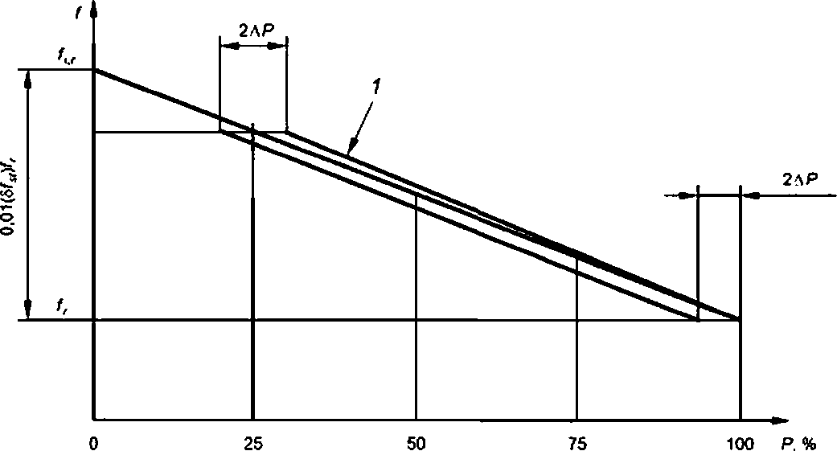
Рисунок 10 — Распределение мощности при параллельной нагрузке
Р — нагрузка: f- частота; 1 допустимая полоса
    - Методы вычисления активной нагрузки
Разность активной мощности выражаемая в процентах соотношения мощности, обеспечива-
емой одним электроагрегатом, и мощности, обеспечиваемой всеми электроагрегатами, работающими
параллельно при заданных характеристиках частоты, определяют по формуле
100.
У^{п} Р
fj
Р.
1
ДР
где л — число электроагрегатов, работающих параллельно;
/—обозначение испытуемого электроагрегата, который входит в состав группы электроагрега-
тов. работающих параллельно;
Р. — частичная активная мощность испытуемого электроагрегата;
Р_{Г1} — расчетная активная мощность испытуемого электроагрегата;
VP, — сумма частичной активной мощности всех электроагрегатов, работающих параллельно;
ХС.у — сумма расчетной активной мощности всех электроагрегатов, работающих параллельно.
Если оптимальное распределение активной мощности достигнуто при общей расчетной актив-
ной мощности, то максимальная девиация при распределении активной мощности для отдельной
генераторной установки в диапазоне активной мощности от 20 до 100 % произойдет, если установки
регулятора скорости останутся неизменными. При использовании автоматической активной мощно-
сти распределительных систем можно уменьшить девиацию активной мощности по сравнению с по-
лученными значениями путем регулирования скорости регулятора электроагрегата. Чтобы избежать
возникновения режима генерации при энергетических отклонениях между электроагрегатами, рабо-
тающими параллельно, необходимо принимать меры предосторожности, например реверсировать
реле мощности.
    - Примеры распределения активной мощности
Примеры распределения активной мощности при coscp = 0.8 приведены в таблице 2.

Таблица 2 — Примеры распределения активной мощности
Номер  примере | Обозначение  элестро-  агрегата | Расчетная  активная  мощность  ^{p}t.t^{квт} | кВт | Частичная  активная  мощность Р,»  квт | квт | р  Р .  '* р ₍  % | х:.л.  % | ДР_{Г}%
1 | 1 | 400 | 1200 | 275 | 900 | 68.7 |  | -6,3
1 | 2 | 400 | 1200 | 300 | 900 | 75 | 75 | 0
1 | 3 | 400 |  | 325 |  | 81,3 |  | + 6.3
2 | 1 | 400 |  | 335 |  | 83.7 |  | + 8.7
2 | 2 | 300 | 900 | 210 | 675 | 70 | 75 | -5
2 | 3 | 200 | 900 | 130 | 675 | 65 |  | - 10
Примечание — Отклонение мощности вследствие постоянных колебаний включено е допуски рас-
пределения активной мощности. При внезапных изменениях нагрузки отклонения в распределении активной
мощности могут быть превышены.

13.2 Распределение реактивной мощности
- Факторы, влияющие на распределение реактивной мощности
Распределение реактивной мощности достигается одним (или несколькими) способами:
- по степени статического отклонения напряжения компенсации б_{осс};
- стабилизацией с помощью эвена компенсатора:
- с помощью автоматической реактивной мощности, распределяющей управление:
- по автоматической характеристике стабилизатора напряжения.
- Метод вычисления реактивной нагрузки
Разность реактивной мощности ДО,, выражаемая в процентах соотношения реактивной мощно-
сти. обеспечиваемой одним электроагрегатом, и мощности, обеспечиваемой всеми электроагрегатами,
работающими параллельно при заданной характеристике статического отклонения напряжения, опре-
деляют по формуле
юо.
Г Q
Х/-А/
ДО;
где п — число электроагрегатов, работающих параллельно:
i — обозначение электроагрегата, характеристику которого определяют:
Q; — частичная реактивная мощность испытуемого электроагрегата:
Q_{rj} — раечынан реамиьнан мощнишь nciibnyeMuiu ajieKipoatp«faia,
£Q_{y} — сумма частичной реактивной мощности всех электроагрегатов, работающих параллельно:
_{f} — сумма расчетной реактивной мощности всех электроагрегагов. работающих параллельно.
Если оптимальное распределение реактивной мощности достигнуто при общей расчетной реак-
тивной мощности, то устанавливается максимальная девиация распределения реактивной мощности
испытуемого электроагрегата в диапазоне реактивной мощности от 20 до 100 % расчетного значения,
а напряжение остается неизменным. Точное распределение реактивной мощности достигается одним
или несколькими способами:
- по степени статического отклонения напряжения компенсации:
- с помощью связи (перемычки) компенсатора:
- с помощью автоматической реактивной мощности управления распределения.
- Примеры распределения реактивной мощности
Примеры распределения активной мощности при cost? = 0.8 приведены в таблице 3.
Таблица 3 — Примеры распределения реактивной мощности
Номер  примера | Обозначение  электро-  агрегата | Мастичная  реактивная  мощность  кВАр | V^{я} о ■  сВАр | Расчетная  реактивная  МОЩНОСТЬ  О,. квАр | т* О .  квАр | - 100.  % | л °  % | 100. | ДО,.  К
1 | 1 | 300 |  | 206 |  | 68.7 |  |  | -6.3
 | 2 | 300 | 900 | 225 | 675 | 75 | 75 |  | 0
 | 3 | 300 |  | 244 |  | 81.3 |  |  | ♦ 6.3
2 | 1 | 300 |  | 251 |  | 83,7 |  |  | ♦8.7
 | 2 | 225 | 675 | 158 | 507 | 70,2 | 75 |  | -4.8
 | 3 | 150 |  | 98 |  | 65.3 |  |  | -9.7
Примечание — При внезапных изменениях мощности отклонения и колебания в распределении
реактивной мощности могут быть временно превышены.

- Факторы, влияющие на режим параллельной работы
На режим параллельной работы электроагрегатоа могут оказывать влияние следующие факторы:
- характеристика статического отклонения регулятора скорости;
- динамический режим работы двигателя внутреннего сгорания и его регулятора скорости;
- динамический режим работы муфты;
- динамический режим работы электроагрегата с учетом воздействия связанной магистрали или
других электроагрегатов, работающих параллельно;
- характеристика стабилизатора напряжения;
- степень статического отклонения напряжения компенсации б_{осс} стабилизатора напряжения AVR.
- Маркировка
На электроагрегатах должны быть следующие таблички с маркировкой:
а) таблички с параметрами электроагрегата, содержащие следующую информацию:
- обозначение настоящего стандарта:
- наименование или заводской знак предприятия-изготовителя;
- серийный номер изделия;
- год выпуска изделия:
- номинальную мощность в киловаттах. кВт. с обозначением СОР (длительная мощность},
PRP (основная мощность). LTP (ограниченная по времени мощность) или ESP (аварийная
резервная мощность) в соответствии с разделом 13 ISO 8528-1:2005:
6} класс характеристик электроагрегата в соответствии с разделом 7 ISO 8528-1:2005;
- расчетный коэффициент мощности;
- расчетную частоту. Гц;
- номинальное напряжение. В;
- расчетный ток. А;
- массу, кг;
Ь} таблички с параметрами двигателя внутреннего сгорания:
- таблички с параметрами генераторов в соответствии с IEC 60034-1:2004 и разделом 14
ISO 8528-3:2005:
- таблички с параметрами коммутационного устройства, если коммутационное устройство явля-
ется неотъемлемой частью электроагрегата.
Примечание 1 — Пример таблички с параметрами эпектроагрвгата приведен на рисунке 13.
Примечание 2 — При номинальной мощности эпектроагрвгата менее 10 кВт вся информация может
быть приведена на одной табличке.
Примечание 3 — Информацию, касающуюся максимальной высоты места монтажа, м. и максималь-
ной температуры окружающей среды. °C. допускается не указывать в маркировочной табличке при условии, что
данная информация приведена е технической документации.

t — ареыя: I/ — напряжение
Рисунок 11 — Синусоидальная модуляция напряжения амплитудой а_{1<3} и регулярной частотой 10 Гц
Л— частота. g_{t} — весовой фактор для частоты, соответствующей а_{г}
Рисунок 12 — Кривая эквивалентной восприимчивости в зависимости от изменения яркости
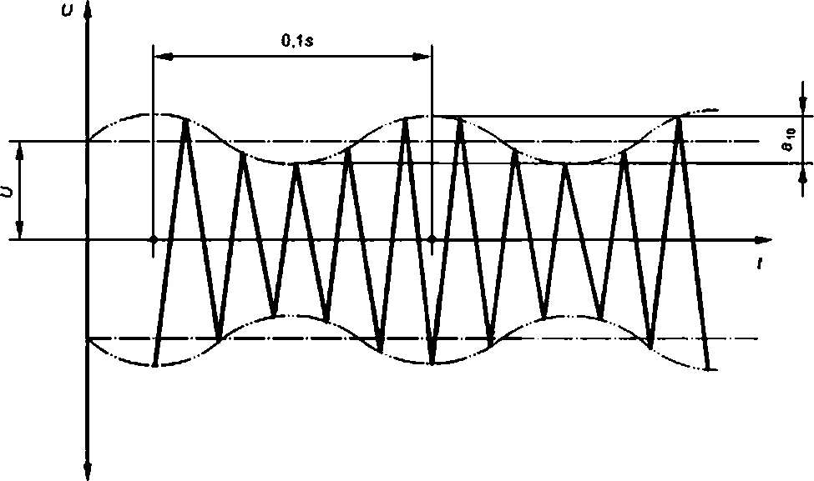
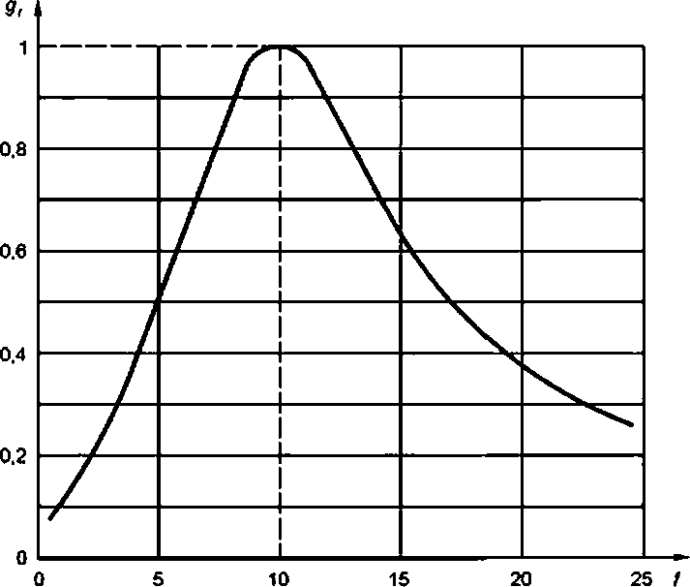

Электроагрегат
Предприятие-изготовитель |  | —
Серийный номер |  | -
Дата выпуска |  | -
Номинальная мощность |" "|  I J |  | кВт
Расчетный коэффициент мощности |  | —
Максимальная высота места |  | м
монтажа
Максимальная температура |  | °C
окружающей среды
Расчетная частота |  | Гц
Номинальное напряжение |  | в
Расчетный ток |  | А
Масса |  | кг
Класс характеристик |  | -

j - место для префикса индикации типа выходной мощности {см. ISO 6528-1:2005}:
СОР — длительная мощность: PRP — основная мощность. LTP — ограниченная по времени мощность:
ESP — аварийная резервная мощность
Рисунок 13 — Пример маркировочной таблички для злеюроагрвгата переменного тока
с поршневыми двигателями внутреннего сгорания
- Факторы, влияющие на характеристики электроагрегата
  - Способы запуска
В зависимости от размера, конструкции и применения электроагрегата используют различные
способы запуска, соответствующие источнику питания:
- механический (например, рычаг);
- электрический (например, электрический пусковой двигатель);
- пневматический (например, сжатый воздух в цилиндре или двигателе пневматического пуска).
  - Способы отключения
В зависимости от конструкции и применения используют различные методы отключения электро-
агрегата:
- механический;
- электрический:
- пневматический:
- гидравлический.
  - Подача и хранение топлива
Подача топлива должна осуществляться так. чтобы эпектроагрегат при всех условиях эксплуа-
тации работал в соответствии с требованиями настоящего стандарта при соблюдении правил техники
безопасности (например, правил пожаро- и взрывобезопасности). Топливо следует хранить в условиях,
соответствующих инструкциям законодательных органов власти.
  - воздух для сгорания топлива
При определении степени фильтрации необходимо учитывать качество воздуха, предназначен-
ного для сгорания (окисления).
  - Система выпуска отработавшего газа
Система выпуска должна соответствовать требованиям к отработавшим газам обратного давле-
ния. устанавливаемым изготовителями электроагрегатов. и требованиям к ограничению шума. Соот-
ветствие системы выпуска этим требованиям обеспечивают с помощью:
- конструкции поддерживания звукоизоляции;
- теплоизоляции и покрытия;
- компенсации экспансии;
- дренажа:
- сигнализации о попадании в систему выпуска воды;
0 мер. обеспечивающих защиту от взрыва отработавшего газа;
д) соответствующей конфигурации отверстия для выхода отработавшего газа (например, конфигу-
рации. меняющей свой вид в зависимости от направления ветра, имеющей защиту от попадания птиц);
- крепления;
- выброса газообразных веществ.
  - Охлаждение и вентиляция помещения
Типы охлаждения двигателя внутреннего сгорания, генератора и коммутационного устройства,
так же как устройств для вентиляции и отсасывания воздуха, имеют особенное значение при проекти-
ровании места установки электроагрегатов на стационарных электростанциях. Для определения места
монтажа изготовитель Должен указать Технические Данные злектроагрегата.
  - Контроль работы
Степень контроля электроагрегата зависит:
- от применения:
- режима работы;
- размера и типа электроагрегата:
- требований к электрооборудованию потребителя;
е) требования производителя;
- требования потребителя.
Применяемое контролирующее оборудование должно обеспечивать надежный контроль работы
электроагрегатов.
  - Шумовые излучения
Требования к ограничению шума устанавливают по соглашению между изготовителем и потреби-
телем на стадии проектирования электроагрегата.
Значение уровня шума для передвижных электроагрегатов должно быть установлено изготовите-
лем по соглашению с потребителем в соответствии с требованиями, рассчитанными на работу электро-
агрегатов в зоне ближнего действия.
Прим еча нив 1 — Метод огибающей поверхности — по ISO 8528-10:1998.
Прим еча н и е 2 — На практике между результатами дорогостоящих измерений в зоне дальнего звукового
поля и измерений а зоне ближнего звукового поля существенной разницы нет.
Для электроагрегатов. работающих на фиксированном месте, обработка показателей уровня
шума обычно проводится на месте монтажа, поэтому измерения уровня шума проводят без учета коэф-
фициента ограничения шума. Если для измерений уровня шума электроагрегата требуется учитывать
коэффициент ограничения шума, измерения проводят так же. как и для передвижных электроагрегатов.
  - Соединительные муфты
При выборе муфты необходимо учитывать значения напряжения, образованного крутильным ко-
лебанием. которые влияют:
- на мощность остановки электроагрегата при заправке топливом;
- инерцию двигателя внутреннего сгорания и генератора:
- момент короткого замыкания (КЗ);
- непрямолинейность (смещение осей);
- перебои в работе двигателя внутреннего сгорания.
Самый большой момент КЗ возникает в результате двухфазного межфазного КЗ в клеммах гене-
ратора. Однако отношение инерции генератора к машинной инерции настолько велико, что момент на
муфте может быть немного больше или меньше непрерывного энергетического момента.
  - вибрация
    - Общие требования
Изготовитель электроагрегата должен обеспечить такую характеристику вибрации в нормальном
рабочем диапазоне генератора, которая будет находиться вне диапазона критических значений.
Должны также учитываться колебания, вызываемые другими частями электроагрегата, например
системой отработавшего газа.
    - Крутильные колебания
Анализ крутильных колебаний электроагрегата — no ISO 3046*5:2001.
    - Линейные колебания
      - Динамическая наклонная деформация
Динамическая наклонная деформация может произойти из-за воздействия сил инерции двигате-
ля и/или силы магнитного поля генератора во вращающейся системе, состоящей из муфты машинного
генератора (которая должна быть учтена при проектировании отдельных узлов) и основания.
      - Структурные колебания
        - Общие требования
Колебания электроагрегата могут произойти из-за воздействия поршневой силы и крутящего мо-
мента двигателя внутреннего сгорания. Изготовитель электроагрегата должен обеспечить такую со-
вместимость узлов электроагрегата друг с другом, чтобы максимальная допустимая скорость вибрации
отдельных узлов не превышала установленного значения.
        - Условия проведения измерений
Измерения должны проводиться в горизонтальном и/или вертикальном направлении при пеленга-
ции. Когда пеленгация недоступна или электроагрегат имеет единственную опору, измерения должны
быть выполнены при закреплении защитного кожуха на опоре. Измерение скорости вибрации пред-
почтительно приводить на испытательном стенде предприятия — изготовителя злектроагрегата при
номинальной мощности и по возможности при предполагаемых условиях монтажа. В случае, если но-
минальная мощность не может быть применена для этого испытания, испытания проводят в наиболее
приближенных условиях.
  - Основание
Данные о статических и динамических нагрузках должен предоставить изготовитель электроагрегата.
Чтобы уменьшить воздействие свободных сил инерции среды, применяют соответствующую упругую
установку, при этом необходимо предусмотреть необходимые отверстия для кабелей, трубопроводов и т. д.
Если испытания проводят с помощью упругой установки, то соединения должны быть осущест-
влены с помощью гибких кабелей и трубопроводов.
- Предельные значения параметров электроагрегатов
  - Общие требования
Предельные значения параметров, необходимые для определения главных характеристик напря-
жения и частоты электроагрегата по ISO 8528-1:2005. должны соответствовать указанным в таблице 4.
Числовые значения отдельных классов характеристик должны быть такими, чтобы они могли быть
взаимно увязаны по совместимости их отдельных компонентов.

Класс характеристик для электроагрегата выбирают в соответствии с предельными значениями
характеристик этого класса.
Рекомендуется выбирать электроагрегаты более низкого класса, характеристики которого соот-
ветствуют его требованиям.
- Рекомендуемые предельные значения параметров электроагрегатов с газовыми
двигателями
Предельные значения параметров электроагрегатое с газовыми двигателями устанавливают по
СИП {соглашению между изготовителем и потребителем). В данном соглашении должны учитываться
влияние метанового числа топливного газа и пониженная теплота сгорания топлива в переходных про-
цессах. Также следует учитывать влияние условий окружающей среды.
Таблица 4 — Предельные значения параметров
Наименование пара негра |  | Символ | Единица  измерения | Предельное значение для класса характеристик
 |  | Символ | Единица  измерения | G1 | 62 |  | G3 |  | G4
Коэффициент статизма по  частоте |  |  | % | S8 | S5 |  | S ЗИ |  | СИП»'
Диапазон частоты в уста-  новившемся режиме ра-  боты |  | Рг | % | S2.5 | S 1.5Ы |  | S0.5 |  | СИП
Относительный диапазон  снижения регулируемой  частоты |  |  | % | > (2.5 + 6Г*) |  |  |  |  | СИП
Относительный диапазон  повышения регулируемой  частоты |  |  | % | > +2.5^{С|} |  |  |  |  | СИП
Скорость изменения регу-  лируемой частоты |  |  | %/с | от 0.2 до 1 |  |  |  |  | СИП
Переходное  отклонение  частоты (от  начального  значения) | Внезапное  100%-ное  падение  мощности⁰¹ |  | % | S+18 |  | S *12 |  | S+10 | СИП
Переходное  отклонение  частоты (от  начального  значения) | Внезапное  возрастание  мощности^  •1.4) |  | % | S415 + S/_{s},)^{d}> |  | S-{1Q*8y^{d}> |  | s-(7+V | СИП
Переходное  отклонение  частоты (от  номинально-  го значения) | Внезапное  100%-ное  падение  мощности⁰¹ |  | % | S*18 |  | S *12 |  | S+10 | СИП
 | Внезапное  возрастание  мощности'*'  •ХЧ» |  | % | S— 15^{й}» |  | S-10⁶» |  | S-74) | СИП
 |  |  |  | «-25^{е}» |  | S-20®» |  | S—1Э®> | СИП
Время восстановления ча-  стоты |  |  | с | S 10**> |  | S5¹) |  | «3^ | СИП
 |  | ^{l}t.do | с | S 10*> |  | S 5^{й}’ |  | S3^{d}> | СИП
Относительный диапазон  допустимых отклонений  частоты в установившемся  режиме работы |  |  | % | 3.5 |  | 2 |  | 2 | СИП

Продолжение таблицы 4
Наименование параметра |  | Символ | Единица  измерения | Предельное значение для классе характеристик
 |  | Символ | Единица  измерения | G1 | G2 | G3 | G4
Девиация стабилизиро-  ванного напряжения |  |  | % | S±5 | S ±2.5 | S±1 | СИП
 |  |  | % | S ±109» | S±1^{h}> | S±1 | СИП
Дисбаланс напряжения |  | »Ц.О | % | 1** | 1!* | 1»» | 1‘>
Связанная амплитуда ре-  гулируемого напряжения |  | 8U_{S} | % | S ±5 |  |  | СИП
Коэффициент изменения  регулируемого напряже-  ния |  |  | %/с | от 0 J до 1 |  |  | СИП
Дееиаиия  кратковре-  менного  напряжения | Внезапное  100 %-ное  падение  мощности |  | % | S *35 | S *25 | S *20 | СИП
Дееиаиия  кратковре-  менного  напряжения | Внезапное  возрастание  мощности⁰'®* | % | % | S-25^{d}* | 5-20*” | S-l^¹ | СИП
Время восстановления  напряжения)! (см. рису-  нок 5) |  | hjjn | с | S 10 | S6 | S4 | СИП
 |  |  | с | s 10^{е}* | S6°> | S4^{d}* | СИП
Модуляция напряжения*¹*- **  (см. рисунок 11) |  | Утеал | % | СИП | 0,3^{m}* ^{n}> | о.з^{п}» | СИП
Распределе-  ние активной  мощности⁰¹ | Между 60 и  100% но-  минального  значения | АР | % | — | S *5 | S+5 | СИП
Распределе-  ние активной  мощности⁰¹ | Между 20 и  80 % номи-  нального зна-  чения | АР | % |  | S+10 | S+10 | СИП
Распределе-  ние реактив-  ной мощно-  сти | Между 20 и  80 % номи-  юльного зна-  чения | ДО | % | — | S*10 | S 10 | СИП
^{а}* СИП — значение показателя устанавливают по соглашению между изготовителем и потребителем.
W Для генераторных установок с одно- или двухцилиндровыми двигателями значение может возрасти до 2.5.
^{е}*В случав, если нет необходимости в параллельной работе электроагрегатов, допускается фиксированная
скорость или напряжение.
^{d}* Для элекгроагрегагое с турбинным двигателем эти данные применяют с использованием максимально
возможного энергетического увеличения согласно рисункам 6 и 7.
^{а}*Для газовых двигателей искрового зажигания.
Указанные значения типичны только при снятии 100 % нагрузки; момент прерывания осуществляется
только механическими потерями электроагрегата, поэтому время повторной готовности будет зависеть только от
полной инерции и механического КПД генераторной установки, который может изменяться в широком диапазоне
в соответствии с назначением н/или типом двигателя.
9* Для небольших устройств до ЮкВ-А.
^{h}* Минимальные требования для элекгроагрегагое с синхронными генераторами параллельного действия,
когда должна быть учтена реактивная составляющая тока, амплитуда колебания полосы частот будет меньше
или равна 0,5 %.
■* В случае параллельной работы электроафвгатое необходимо уменьшить эти значения до 0.5.
J* Если не указано иное, полоса допуска, используемая для вычисления времени регенерации напряжения.
и
будет равна 2 bU_{tl} --Jj-.
Окончание таблицы 4
^{к}* Предельные значения, не включенные в стабилизированные пределы.
В случае, если из-за крутильных колебаний генератора, вызванных двигателем, будут превышены пре-
дельные значения модуляции напряжения, изготовитель генератора должен уменьшить вибрацию или обеспе-
чить генератор специальным устройством контроля возбуждения.
Для элвктроатрегатов с одно- или двухцилиндровым двигателем значение может быть с допуском ± 2.
^{п)} В случае мерцания света вследствие изменения яркости для самого высокого восприятия глаза колеба-
ние напряжения составляет 10 Гц с порогом раздражительности UmotHO < 0.3%.
Данные операционные предельные значения для Umotfio относятся к синусоидальным колебаниям напря-
жения с частотой 10 Гц.
Для колебаний напряжения с частотой/и амплитудой а,эквивалентом 10 Гц будет
где д,— весоеой фактор для частоты, соответствующей а, {см. рисунок 12).
Принимая во внимание все гармоники колебания напряжения, ниже приведена амплитуда, соответствую-
щая эквиваленту 10 Гц модуляции напряжения
t/raotfiO =
°> При использовании предельных значений характеристик величина эффективной номинальной нагрузки
или номинальной реактивной нагрузки параллельно работающих генераторных установок уменьшается на зна-
чение допуска.
^{р>} Предельные рабочие значения применимы только для = f_{f} при снятии нагрузки.
Предегъные рабочие значения применимы только для = f, при появлении нагрузки.
^{г}> В некоторых режимах использования коэффициент стагизма по частоте равен 0 % (иэосинхронный).
Приложение ДА
(справочное)
Сведения о соответствии ссылочных международных стандартов
межгосударственным стандартам
Таблица ДАЛ
Обозначение ссылочного  международного стандарта | Степень  соо таете таи ■ | Обозначение и наименование соответствующего  межгосударс таенного стандарта
ISO 3046-5 | —
ISO 8528-1 | — | ²»
ISO 8528-3 | ЮТ | ПОСТ ISO 8528-3—2011 «Электроагрегаты генераторные пе-  ременного тока с приводом от двигателя внутреннего сгора-  ния. Часть 3. Генераторы переменного тока»
IEC 60034-1 | ЮТ | ГОСТ IEC 60034-1—2014 аМашины электрические вращаю-  щиеся. Часть 1. Номинальные значения параметров и эксплу-  атационные характеристики»
* Соответствующий межгосударственный стандарт отсутствует. До его принятия рекомендуется использо-
вать перевод на русский язык данного международного стандарта.
Примечание — В настоящей таблице использовано следующее условное обозначение степени со-
ответствия стандартов:
- IDT — идентичные стандарты.

’' На территории Российской Федерации действует ГОСТ Р ИСО 3046-5—2004 «Двигатели внутреннего сго-
рания поршневые. Характеристики. Часть 5. Крутильные колебания».
²> На территории Российской Федерации действует ГОСТ Р 53987—2010 (ИСО 8528-1:2005) «Электроагре-
гагы генераторные переменного тока с приводом от двигателя внутреннего сгорания. Часть 1. Применение, техни-
ческие характеристики и параметры».

Библиография
- ISO 3046-4:2009
- ISO 6528-2:2005
- ISO 6528-10:1998
- ISO 8528-12:1997
Reciprocating internal combustion engines — Performance — Pari 4: Speed governing (Двига-
тели внутреннего сгорания поршневые. Эксплуатационные характеристики. Часть 4. Регу-
лирование скорости}
Reciprocating internal combustion engine driven alternating current generating sets — Part 2:
Engines (Электроагрегаты генераторные переменного тока с приводом от двигателя вну-
треннего сгорания. Часть 2. Двигатели внутреннего сгорания)
Reciprocating internal combustion engine driven alternating current generating sets — Part 10:
Measurement of airborne noise by the enveloping surface method {Электроагрегаты генера-
торные переменного тока с приводом от двигателя внутреннего сгорания. Часть 10. Изме-
рение шума методом охватывающей поверхности)
Reciprocating internal combustion engine driven alternating current generating sets — Part 12:
Emergency power supply to safety services {Электроагрегаты генераторные переменного
тока с приводом от двигателя внутреннего сгорания. Часть 12. Аварийные источники пита-
ния для служб обеспечения безопасности)
УДК 621.311.28:006.354 МКС 27.020 ЮТ
Ключевые слова: электроагрегаты, двигатель внутреннего сгорания, термины, определения, испыта-
ния. требования безопасности, предельные отклонения, маркировка
БЗ 11—2018/41
Редактор ЯС. Зимипова
Технический редактор В.Н. Прусакова
Корректор Е.Р. Ароян
Комгъютерная верстка Д.В. Кардановской
Сдано в набор 10.10.2016. Подписано в печать 24.10.2016. Формат 60 ’ 64¹/g. Гарнитура Ариал.
Усл. леч. л. 4.65. Уч.-иад. л. 4 Л
Подготовлено на основе электронной версии, предоставленной разработчиком стандарта
ИД «Юриспруденция». 115410. Москва, ул. Орджоникидзе. 11.
wwwjunsizdal.ru y-book@mail.ru
Создано в единичном исполнении ФГУП «СТАНДАРТИНФОРМ»
для комплектования Федерального информационною фонда стандартов.
117416 Москва. Нахимовский пр-т, д. 31. к. 2.
www.goslmfo.ru mfo@gosbnfo.nj

\A^{V}

